**曲阜市民政局2021年政府信息公开工作**

**年度报告**

**本报告由曲阜市民政局按照《中华人民共和国政府信息公开条例》（以下简称《条例》）和《中华人民共和国政府信息公开工作年度报告格式》（国办公开办函〔2021〕30号）要求编制。**

**本报告内容包括总体情况、主动公开政府信息情况、收到和处理政府信息公开申请情况、政府信息公开行政复议和行政诉讼情况、存在的主要问题及改进情况、其他需要报告的事项等六部分内容。**

**本报告所列数据的统计期限自2021年1月1日起至2021年12月31日止。本报告电子版可在“中国·曲阜”政府门户网站（http://www.qufu.gov.cn/）查阅或下载。如对本报告有疑问，请与曲阜市民政局联系（地址：曲阜市春秋西路15号，联系电话：0537-4461622）。**

**一、总体情况**

**2021年，曲阜市民政局认真贯彻落实国家、省、市对政府信息公开工作的要求，围绕养老服务和社会救助等重点领域，以增强信息公开实效、提高工作透明度、提升公信力为重点，不断推动信息公开工作迈上新台阶。**

**（一）主动公开情况**

**2021年，曲阜市民政局在政府门户网站政府信息公开栏主动公开各类政府信息236条，其中部门文件3件，政策解读2件，机构职能4件，规划计划2件，行政权力1件，财政信息1件，会议公开8件，主动公开基本目录1件，建议提案办理4件，行政执法公示33件，公示公告7件，组织管理4件，养老服务64件，社会救助70件，社会福利32件。**

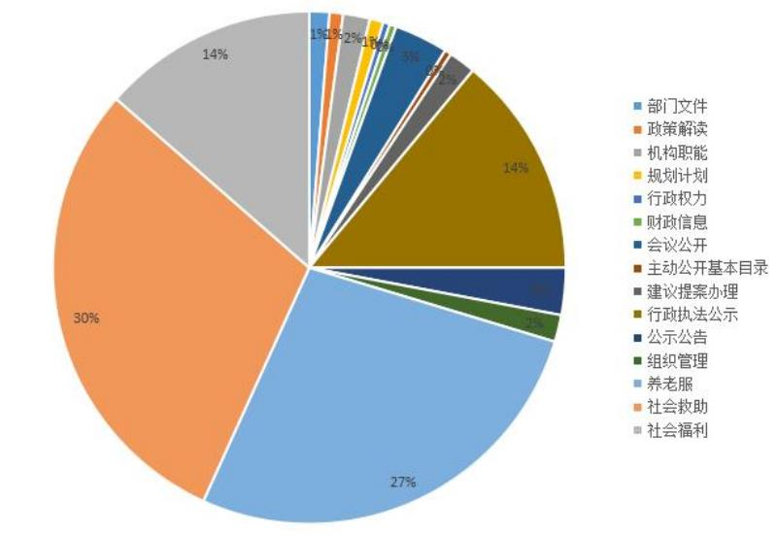

**（二）依申请公开情况**

**2021年，共收到政府信息公开申请3条，其中在线提交申请1件，书面提交申请2件，全部按时答复。本年度，我局依申请公开政府信息未向申请人收取任何费用。**

**（三）政府信息管理情况**

**加强组织领导，根据人员变动情况，及时调整政务公开工作领导小组成员分工。细化工作标准，编制最新的主动公开基本目录，对公开内容、公开时限等方面做出具体要求。加强内容管理，确定科室负责人为信息报送第一责任人，严格把关公开内容，层层细致审核。2021年，市民政局未发生政府信息公开泄密事件。**

**（四）政府信息公开平台建设情况**

**用好建强各类政府信息公开渠道，2021年，曲阜市民政局通过各类媒体平台发布信息共计524条，其中通过政府网站公开政府信息数334条；通过微信公众号“曲阜民政”发布信息190条。**

**（五）监督保障情况**

**局主要负责人亲自安排部署政务公开工作，部署政务公开各项工作任务，狠抓工作落实，提高信息公开质量。开展政府信息公开业务培训，积极组织骨干人员参加市政府组织的政府信息公开培训。**

**二、主动公开政府信息情况**

|  |  |  |  |
| --- | --- | --- | --- |
| **第二十条第（一）项** | | | |
| **信息内容** | **本年制发件数** | **本年废止件数** | **现行有效件数** |
| **规章** | **0** | **0** | **0** |
| **行政规范性文件** | **0** | **0** | **0** |
| **第二十条第（五）项** | | | |
| **信息内容** | **本年处理决定数量** | | |
| **行政许可** | **0** | | |
| **第二十条第（六）项** | | | |
| **信息内容** | **本年处理决定数量** | | |
| **行政处罚** | **0** | | |
| **行政强制** | **0** | | |
| **第二十条第（八）项** | | | |
| **信息内容** | **本年收费金额（单位：万元）** | | |
| **行政事业性收费** | **0** | | |

**三、收到和处理政府信息公开申请情况**

|  |  |  |  |  |  |  |  |  |  |
| --- | --- | --- | --- | --- | --- | --- | --- | --- | --- |
| **（本列数据的勾稽关系为：第一项加第二项之和，等于第三项加第四项之和）** | | | **申请人情况** | | | | | | |
| **自然人** | **法人或其他组织** | | | | | **总计** |
| **商业**  **企业** | **科研**  **机构** | **社会公益组织** | **法律服务机构** | **其他** |
| **一、本年新收政府信息公开申请数量** | | | **3** | **0** | **0** | **0** | **0** | **0** | **3** |
| **二、上年结转政府信息公开申请数量** | | | **0** | **0** | **0** | **0** | **0** | **0** | **0** |
| **三、本年度办理结果** | **（一）予以公开** | | **1** | **0** | **0** | **0** | **0** | **0** | **1** |
| **（二）部分公开（区分处理的，只计这一情形，不计其他情形）** | | **0** | **0** | **0** | **0** | **0** | **0** | **0** |
| **（三）不予公开** | **1.属于国家秘密** | **0** | **0** | **0** | **0** | **0** | **0** | **0** |
| **2.其他法律行政法规禁止公开** | **0** | **0** | **0** | **0** | **0** | **0** | **0** |
| **3.危及“三安全一稳定”** | **0** | **0** | **0** | **0** | **0** | **0** | **0** |
| **4.保护第三方合法权益** | **0** | **0** | **0** | **0** | **0** | **0** | **0** |
| **5.属于三类内部事务信息** | **0** | **0** | **0** | **0** | **0** | **0** | **0** |
| **6.属于四类过程性信息** | **0** | **0** | **0** | **0** | **0** | **0** | **0** |
| **7.属于行政执法案卷** | **0** | **0** | **0** | **0** | **0** | **0** | **0** |
| **8.属于行政查询事项** | **0** | **0** | **0** | **0** | **0** | **0** | **0** |
| **（四）无法提供** | **1.本机关不掌握相关政府信息** | **1** | **0** | **0** | **0** | **0** | **0** | **1** |
| **2.没有现成信息需要另行制作** | **1** | **0** | **0** | **0** | **0** | **0** | **1** |
| **3.补正后申请内容仍不明确** | **0** | **0** | **0** | **0** | **0** | **0** | **0** |
|  | **（五）不予处理** | **1.信访举报投诉类申请** | **0** | **0** | **0** | **0** | **0** | **0** | **0** |
| **2.重复申请** | **0** | **0** | **0** | **0** | **0** | **0** | **0** |
| **3.要求提供公开出版物** | **0** | **0** | **0** | **0** | **0** | **0** | **0** |
| **4.无正当理由大量反复申请** | **0** | **0** | **0** | **0** | **0** | **0** | **0** |
| **5.要求行政机关确认或重新出具已获取信息** | **0** | **0** | **0** | **0** | **0** | **0** | **0** |
| **（六）其他处理** | **1.申请人无正当理由逾期不补正、行政机关不再处理其政府信息公开申请** | **0** | **0** | **0** | **0** | **0** | **0** | **0** |
| **2.申请人逾期未按收费通知要求缴纳费用、行政机关不再处理其政府信息公开申请** | **0** | **0** | **0** | **0** | **0** | **0** | **0** |
| **3.其他** | **0** | **0** | **0** | **0** | **0** | **0** | **0** |
| **（七）总计** | | **3** | **0** | **0** | **0** | **0** | **0** | **3** |
| **四、结转下年度继续办理** | | | **0** | **0** | **0** | **0** | **0** | **0** | **0** |

**四、政府信息公开行政复议、行政诉讼情况**

|  |  |  |  |  |  |  |  |  |  |  |  |  |  |  |
| --- | --- | --- | --- | --- | --- | --- | --- | --- | --- | --- | --- | --- | --- | --- |
| **行政复议** | | | | | **行政诉讼** | | | | | | | | | |
| **结果维持** | **结果**  **纠正** | **其他 结果** | **尚未 审结** | **总计** | **未经复议直接起诉** | | | | | **复议后起诉** | | | | |
| **结果 维持** | **结果 纠正** | **其他 结果** | **尚未 审结** | **总计** | **结果 维持** | **结果 纠正** | **其他 结果** | **尚未 审结** | **总计** |
| **0** | **0** | **0** | **0** | **0** | **0** | **0** | **0** | **0** | **0** | **0** | **0** | **0** | **0** | **0** |

**五、存在的主要问题及改进情况**

**2021年市民政局信息公开工作稳中有进，但也存在一些不足，主要表现在：重点领域信息专栏建设需进一步细化提升，信息公开的广度深度还不够。2022年，我们将认真学习研究政务公开评估指标体系、对标各级指标建设，细化各级专栏目录，准确录入公开信息，不断提升政务公开信息质量，增强公开效果。拓展和丰富政府信息公开内容，各科室加强信息收集和报送，严把信息公开质量关，将信息公开纳入科室考核，不断提高政府信息公开工作水平。**

**六、其他需要报告的事项**

**政府信息公开信息处理费收取情况。本年度本局依申请公开政府信息未向申请人收取任何费用。**

**政协提案办理结果公开情况。2021年曲阜市民政局共收到政协提案4件，全部按时答复并按要求公开。**

**政府信息公开行政复议、行政诉讼情况。本年度，未收到以政府信息公开为由提起的行政复议和行政诉讼。**